无线电通信局（BR）

通函  CR/512 |  | 2024年12月18日
致国际电联各成员国主管部门和ITU-R部门成员

事由： | 第186号决议（2018年，迪拜，修订版）的落实情况 – 旨在加强卫星系统轨道和无线电特性探索和空间业务相关数据公布的新网络应用“国际电联空间业务浏览器”（ITU SpaceExplorer）
无线电通信局高兴地报告，根据第186号决议（2018年，迪拜，修订版）的责成无线电通信局主任4，名为“国际电联空间业务浏览器”的新网络应用已于2024年12月18日投入使用，可在国际电联网站上使用：
https://www.itu.int/go/ITUSpaceExplorer
该工具旨在改进《国际频率登记总表》和相关空间网络系统数据库所含信息的可获取性和透明度。
这一新的应用引入了一系列增强功能，允许用户在线浏览与卫星网络和空间系统相关的数据，包括：
– 卫星频谱概览：您可以跟踪卫星网络、系统或台站的状态，监控最新发布的BR IFIC（空间）或分析轨道和频谱占用情况。
– 全面访问卫星网络、系统或电台的数据：您可以高效地搜索、查看和下载数据。它们以“列表”（list）和“信息概览”（dashboard）的形式提供关于通知标识、其规则地位、公布历史、技术特性、审查结果和协调要求等详细信息（参见附件1）。
– 保存您的个人搜索环境：“My Space Explorer”（我的空间浏览器）功能允许您保存、组织并在必要时共享您喜欢的搜索。
– 临时搜索：“QueryBuilder”（自定义搜索）功能指导您通过空间网络系统数据进行自定义搜索。
– 高级数据浏览：“Special Explorer”（特别搜索）功能包括对无线电通信局创建的数据进行更有针对性的搜索，例如联系人和运营机构或《无线电规则》第4.4款的应用（参见附件2）。“Temporary Explorer”（临时搜索）将专门用于无线电通信局创建的相关性有限的数据分析，因为它们与ITU-R在WRC议项或活动方面的具体工作相关联。
– 最新数据：数据随每两周出版的BR IFIC（空间业务）更新。

ITU SpaceExplorer应用程序与无线电通信局其他工具之间的关系
作为无线电通信局空间业务数据访问系统审查工作的一部分，这一新平台旨在取代空间网络列表SNL在线“参考出版物”部分和空间网络系统SNS在线中包含的功能，后者将停止使用。
要查看BR IFIC（空间业务）的全部出版物内容，只有BR IFIC在线应用程序中的数据仍然有效。
所需的《无线电规则》知识
ITU SpaceExplorer应用程序是为具备中高级水平《无线电规则》技术和规则知识的用户设计的。
为充分利用此应用提供的资源和工具，建议您熟悉卫星、地球站或射电天文台站通知的处理，以及BR IFIC（空间业务）中各种类型的公布。
如何访问新应用程序
现有的TIES用户和以前SNS在线系统的订户将可以通过登录功能完整访问该应用。用户将受到消息和帮助的指导，以便使学习环境更加容易。
支持和联系方式
如果您在数据了浏览方面需要帮助，我们的支持团队可通过ITUSpaceExplorer@itu.int为您提供服务。我们珍视您一如既往的信任和支持，期待在我们努力不断改进为会员提供的服务时获得您的反馈。
无线电通信局相信这个新平台对您会有所帮助，并乐于就与本通函相关的事宜为您提供澄清或协助。
主任
马里奥·马尼维奇
附件：2件
分发：
– 国际电联各成员国主管部门
– 无线电规则委员会委员
– ITU-R部门成员

附件1：ITU SpaceExplorer简介
在输入页面上，该应用程序可让您 (1) 预先选择您希望浏览的数据库（蓝色显示的
“Space Networks System (SNS)”（空间网络系统（SNS））或红色显示的“BR Space Publication History”（无线电通信局空间出版物历史）；之后，您可以 (2) 选择一个主管部门、国际组织和/或卫星网络，然后 (3) 点击获取相应的空间电台、地球站、射电天文电台清单或最新BR IFIC出版物清单。如果已知SNS通知标识，则可以输入该标识并直接 (4) 以信息概览的形式获取数据，该信息概览将在单独的网页上打开。
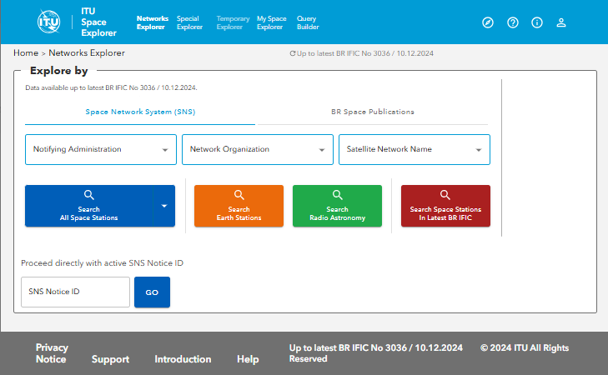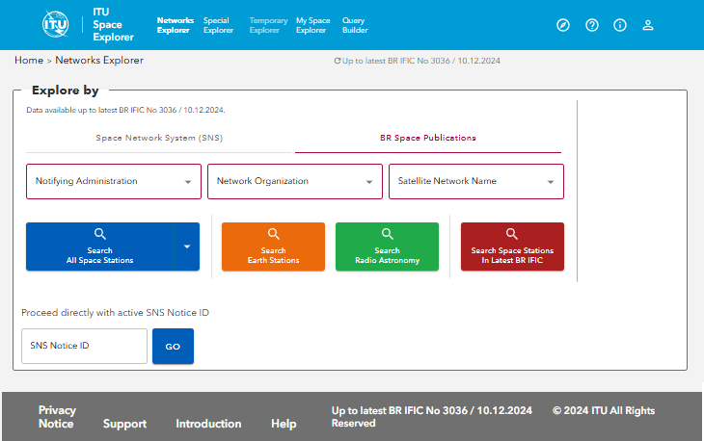
在清单页上，可以使用过滤器来获得更具体的结果。列可以排序。清单中的数据可以导出，选择环境可以保存在“MyExplorer”中，以便在以后的浏览中重复使用。
在清单部分，第一列允许访问信息概览形式的单独网页中的通知数据。
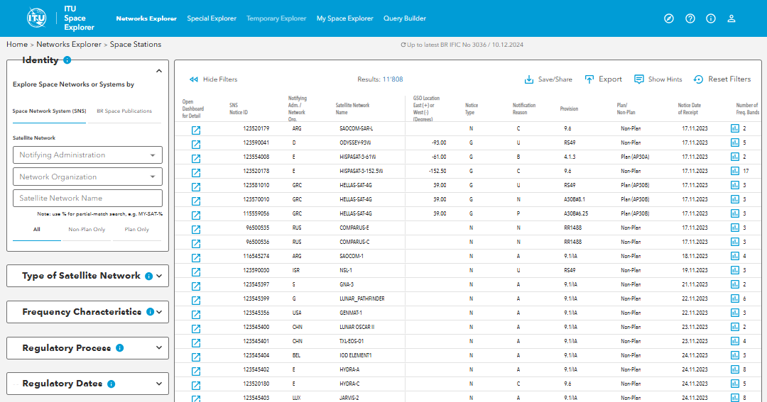
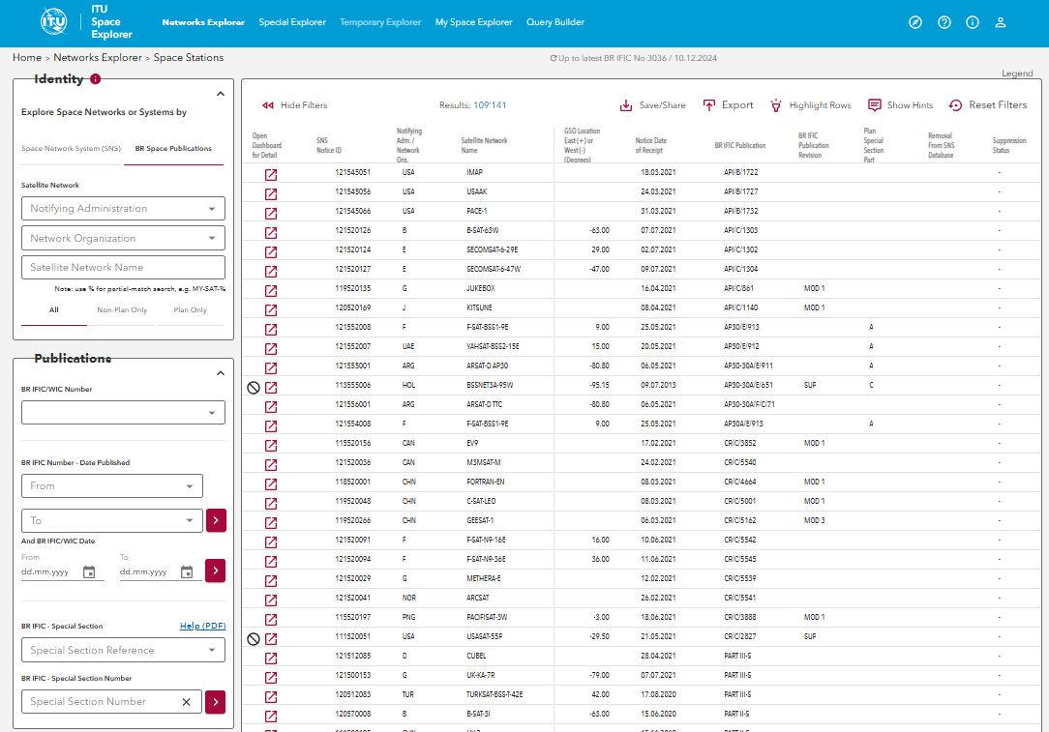
信息概览页面包含卫星网络或系统，或者地球站，或射电天文台站的详细数据。它显示卡片，这些卡片可以扩展以查看数据的详细信息。
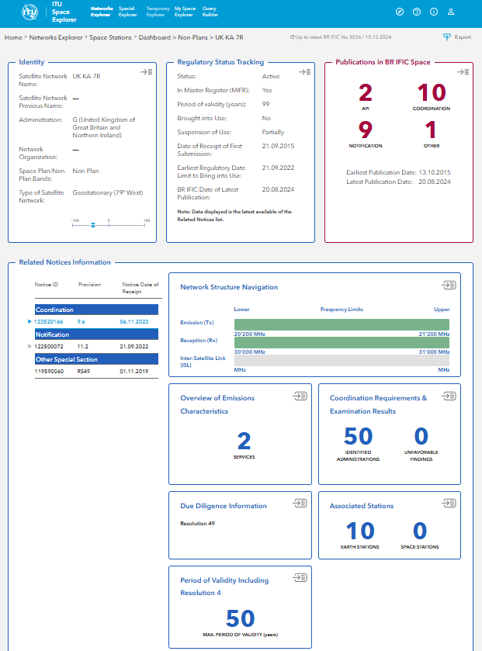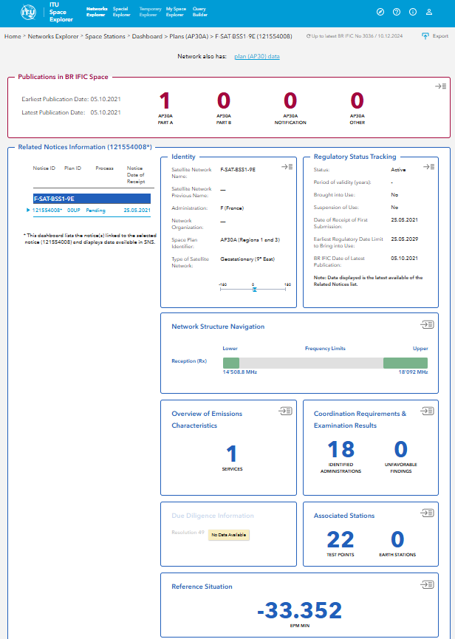
附件2：ITU SpaceExplorer > Special Explorer >
Application of Radio Regulations Article 4.4（《无线电规则》第4.4条的实施）
此功能允许您搜索适用《无线电规则》第4.4款的指配。最后一栏是一个链接，用于在新选项卡中打开卫星网络或系统，或地球站，或射电天文台站的信息概览，了解各频段现状的详细信息。
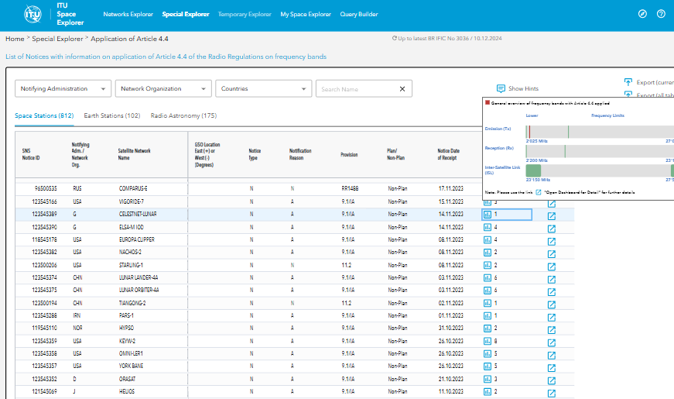
输出功能在通知或频率组级别有两个选项。

________________

